Série
ORC Appareil rayonnant
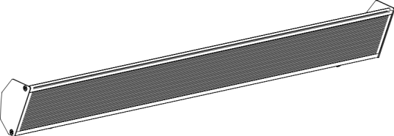

Caractéristiques
Couleur et finition - Standards : blanc biscotti, noir mat et fini aluminium anodisé.
Tension - 120V, 208V, 240V, 277V, 347V, 480V, 600V 50/60 Hz.
Construction - Devant fabriqué d’une extrusion d’aluminium
afin d’accroître la surface de radiation.
- Dos de l’appareil en acier de calibre 18.
- Boîte de jonction à chaque extrémité.
- Supports de ﬁxation murale (fournis) qui ne requièrent pas l’ouverture du boîtier
KOE 7/8 po (22 mm) pour l’installation de câblage BX.
- Fil de mise à la terre de 4 po (102 mm) à chaque extrémité.
- Canalisation de câblage approuvé pour interconnexion des appareils en utilisant
le câblage installé en usine (lors d’une installation mur à mur).
- Peinture haute émissivité appliquée sur l’échangeur afin d’augmenter l’efficacité.
Élément - Élément tubulaire en acier inoxydable inséré dans une extrusion d’aluminium
afin de prévenir le bruit lors de l’expansion thermique.
Densité - 150W/pi.
Régulation - Thermostat intégré en option unipolaire ou bipolaire.
Ouellet recommande fortement l'utilisation d'un thermostat électronique mural pour un meilleur confort.
Installation - Installation au mur à 6 pi (1,83 m) minimum du plancher
et 4 1/2 po (114 mm) minimum du plafond.
- Variété d'accessoires pour l’installation en continu en option.
Garantie - 10 ans contre tous vices.
Application - Vestibule, salle d'eau, salle à manger-cuisine, salle de séjour, salle familiale,
chambre à coucher, porte patio, baie vitrée, garderie, atelier.

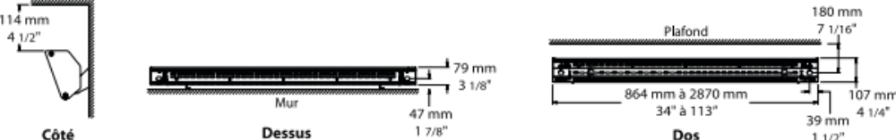

Modèles
Watts | Produit # |  |  |  |  |  |  |  |  |  | Poids |  | Longueur
Watts | 120V | Qté | 208V | Qté | 240V | Qté | 347V | Qté | 600V | Qté | lb | kg | po | mm
450 | ORC0452 |  | ORC0458 |  | ORC0450 |  | ORC0457 |  | - | - | 6.0 | 2.7 | 34 | 864
600 | ORC0602 |  | ORC0608 |  | ORC0600 |  | ORC0607 |  | - | - | 8.0 | 3.6 | 47 | 1194
750 | ORC0752 |  | ORC0758 |  | ORC0750 |  | ORC0757 |  | ORC0756 |  | 10.0 | 4.5 | 59 | 1499
900 | ORC0902 |  | ORC0908 |  | ORC0900 |  | ORC0907 |  | ORC0906 |  | 12.0 | 5.4 | 71 | 1803
1050 | ORC1052 |  | ORC1058 |  | ORC1050 |  | ORC1057 |  | ORC1056 |  | 13.0 | 5.9 | 83 | 2108
1200 | ORC1202 |  | ORC1208 |  | ORC1200 |  | ORC1207 |  | ORC1206 |  | 15.0 | 6.8 | 94 | 2388
1500¹ | ORC1502 |  | ORC1508 |  | ORC1500 |  | ORC1507 |  | ORC1506 |  | 18.0 | 8.2 | 113 | 2870

Options
# Produit  En trousse | # Produit  Installée en usine* | Description | Qté
KIT-ORC-JT | - | Joint de finition
KIT-ORC-TB6² | TB6² | Thermostat bimétallique, unipolaire
KIT-ORC-TB26^{2, 3} | TB26^{2, 3} | 1 Section de 4 po (101 mm) avec thermostat bimétallique, bipolaire

* Pour les options installées en usine, ajouter le numéro de l’option au produit. Voir la section Codification des produits au début du catalogue.
¹ Ces modèles doivent être commandés par paires pour éviter les dommages dus au transport.
² Ouellet recommande fortement d’utiliser un thermostat électronique mural pour un meilleur confort.
³ Position «Off».
Ajouter «BL» pour blanc biscotti, «NM» pour noir mat et «AA» pour le fini aluminium anodisé.

Autres
Type | Quantité | Modèle et description  Informations complémentaires | Volts | Phase | Watts | Longueur  mm/po | Informations  Couleur/installation

Les spécifications peuvent changer sans préavis
Projet : | Approbation  Information
Ingénieur conseil : | Approbation  Information
Entrepreneur électricien : | Approbation  Information
Distributeur : | Approbation  Information
Date : | Approbation  Information
Référence Ouellet : | Approbation  Information
Commentaires :

